Встреча с префектом Новой Москвы состоялась в Щербинке
30.11.2018

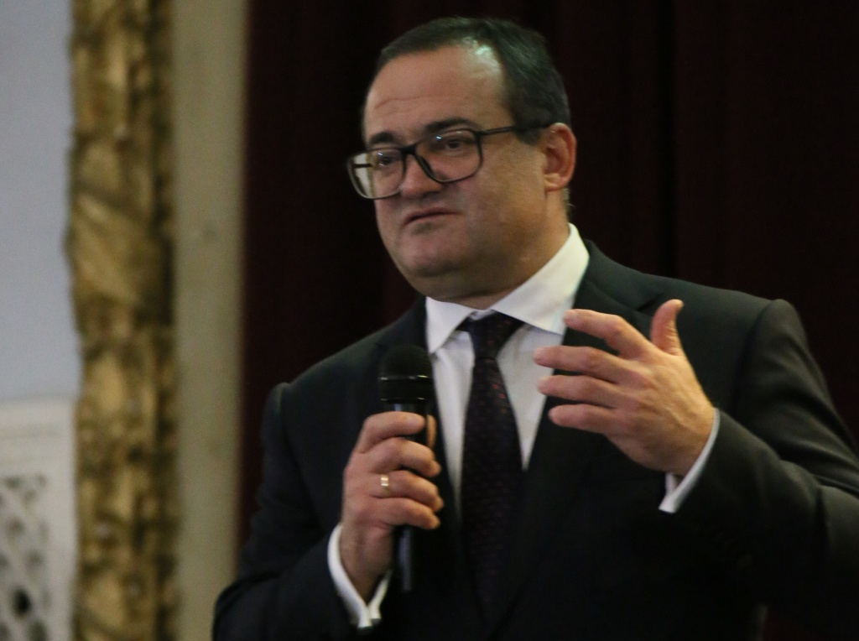
Встреча с префектом Новой Москвы состоялась в Щербинке. Фото: Владимир Смоляков
Встреча префекта Троицкого и Новомосковского административных округов Дмитрия Набокина с жителями состоялась 28 ноября во Дворце культуры городского округа Щербинка.

В начале мероприятия присутствующим продемонстрировали ролик о развитии городского округа в составе Новой Москвы. За шесть лет в Щербинке ввели в эксплуатацию более 400 000 квадратных метров жилья. Работают два образовательных комплекса, в состав которых входят 8 дошкольных учреждения и 4 школьных отделения. На стадии согласования находится проект транспортно-пересадочного пункта, который позволит решить одну из главных проблем, связанную с мостом через железнодорожные пути. В городском округе Щербинка 102 дворовые территории из них по программе «Жилище» благоустроено 62. Ведутся работы по благоустройству общественных пространств.

После просмотра ролика Дмитрий Набокин ответил на вопросы жителей.

Михаил Кольцов спросил про строительство образовательных учреждений.
– На улице 40 лет Октября снесли старое здание, сейчас ведется строительство нового корпуса. Уже 1 сентября 2019 года дети пойдут в новую школу. В 2019 году планируется решить все вопросы с возведением нового корпуса образовательного комплекса «Школа 2122», – рассказал префект.

Несколько жителей поинтересовались открытием новой поликлиники.
– Она появится в 2020 году. Сроки перенесли из-за изменения требований к объектам здравоохранения, и мы стараемся оперативно решать новые задачи, – отметил префект.

Тимур Бурлакин спросил про программу реновации.
– Мы определили площадку, в Щербинке это улица Железнодорожная вблизи дома №37, – поделился Дмитрий Набокин. – Через два года начнется строительство. Для будущих переселенцев проводятся дни открытых дверей, на которых демонстрируются уже построенные дома, предназначенные под заселение в рамках программы реновации.

В конце встречи жители поблагодарили Дмитрия Набокина за проделанную работу.

Адрес страницы: http://tinao.mos.ru/gazeta_novye_okruga/detail/7733032.html
Префектура Троицкого и Новомосковского административных округов города Москвы

